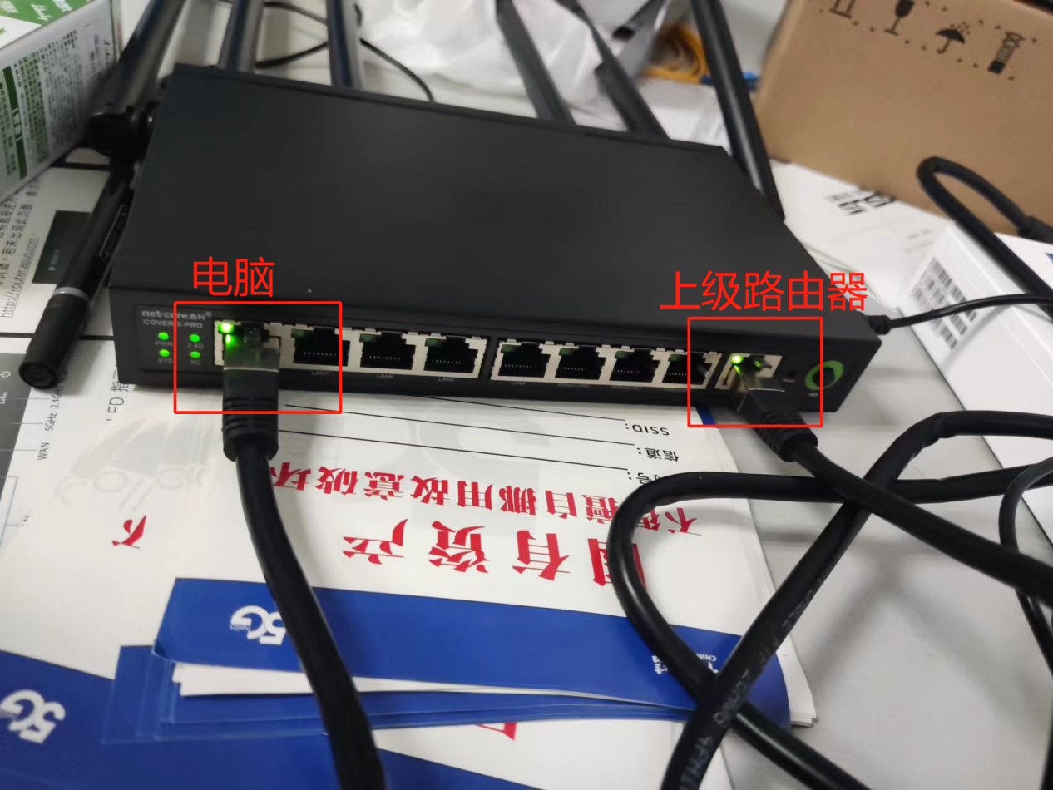

1. 连接线路后查看当前IP是否是192.168.1.X

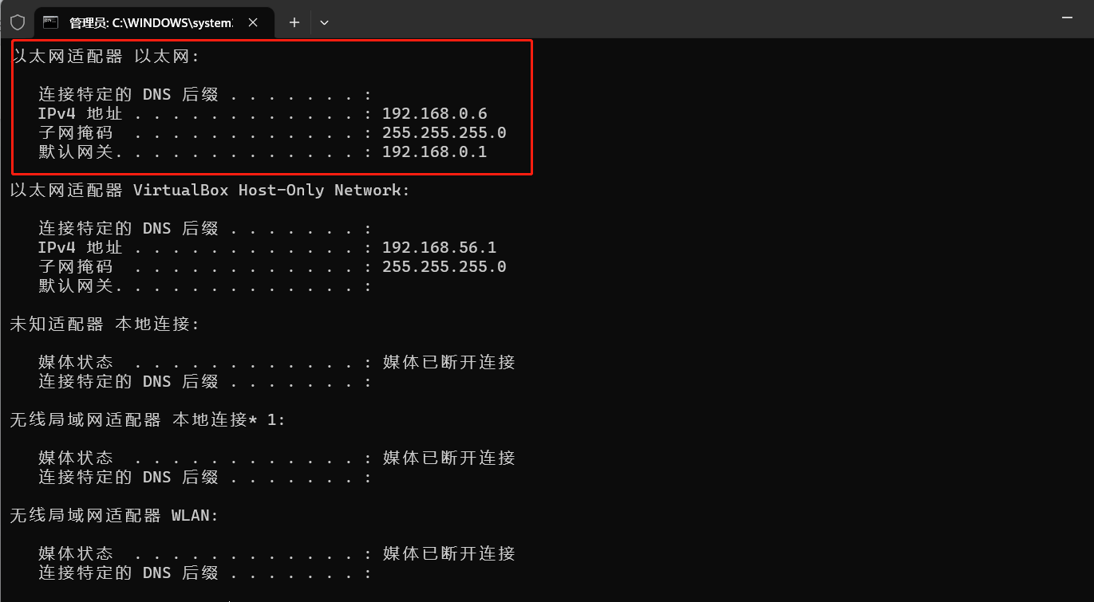

1. 用192.168.0.1进入磊科路由器点击快速向导

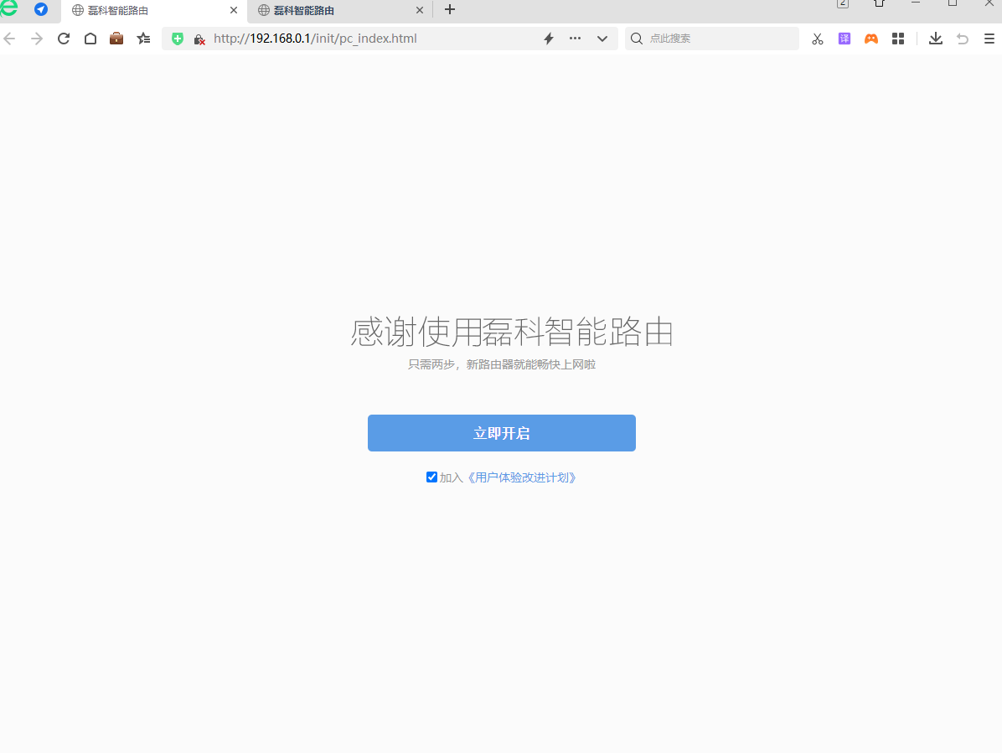

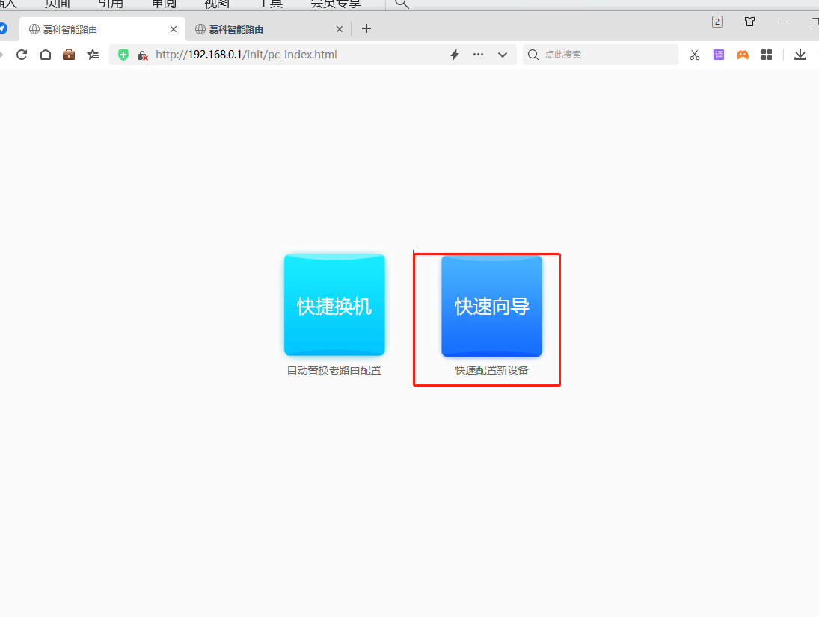

3.设置wan口数量为1

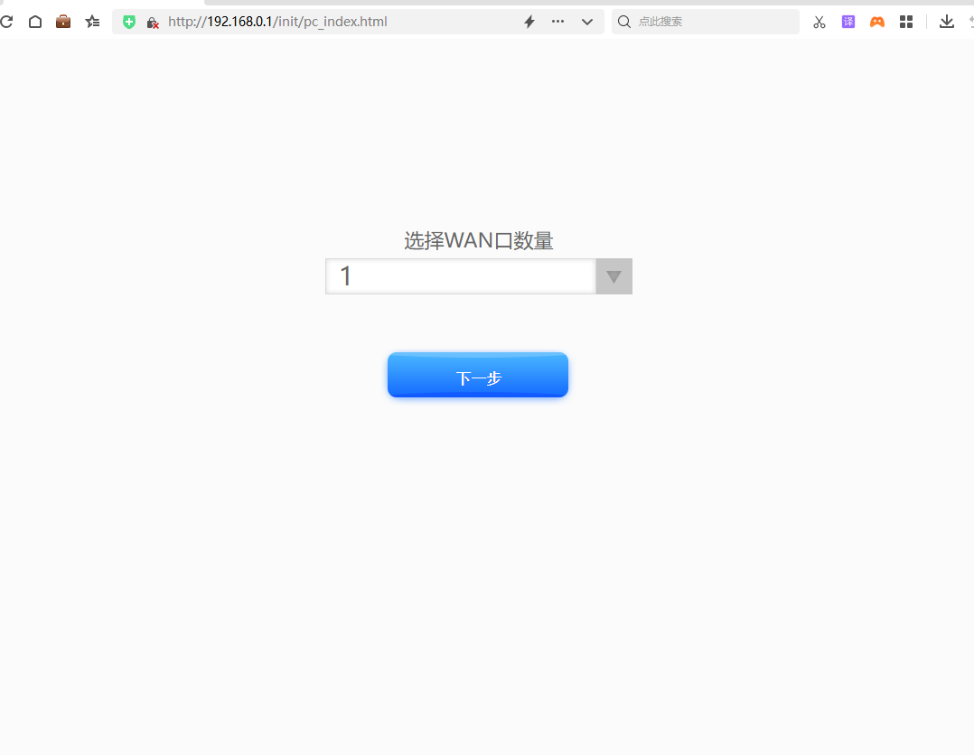

4.点击跳过

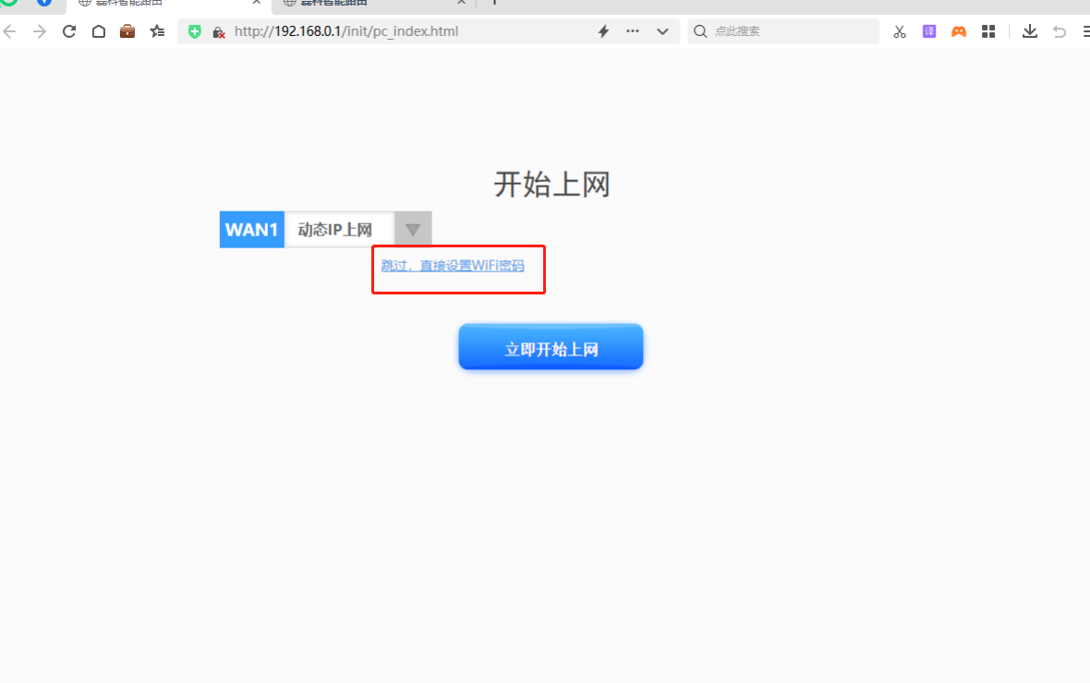

5.按表格填写wifi名称

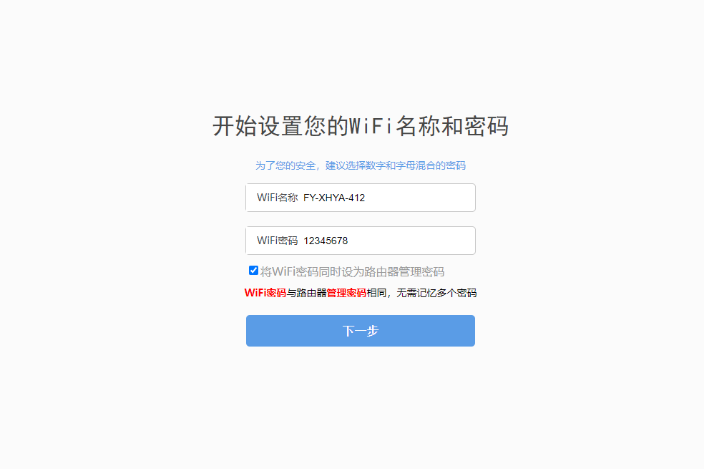

1. 待优化完成后重新登录192.168.0.1

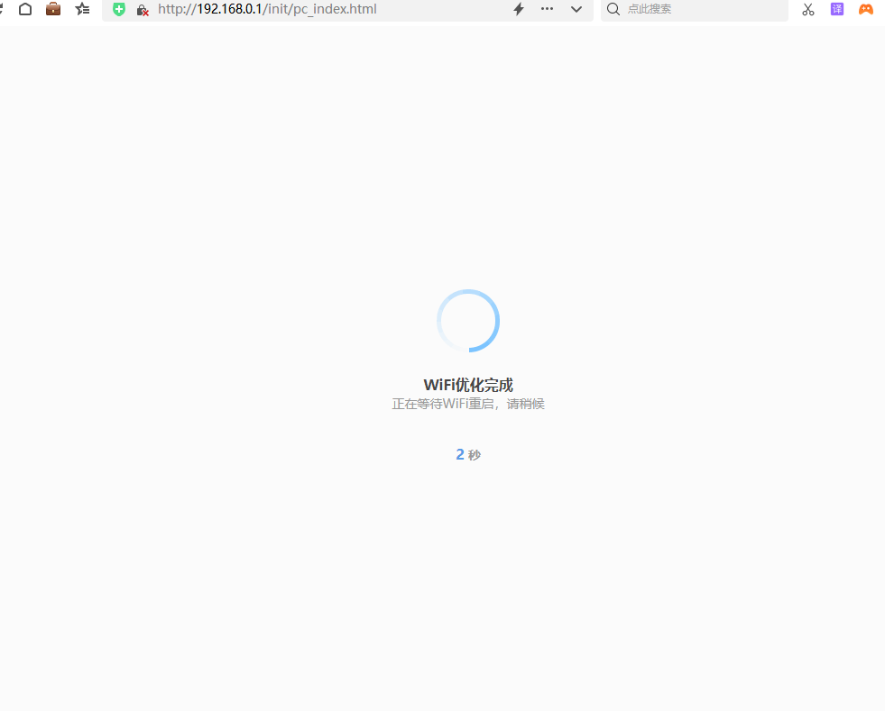

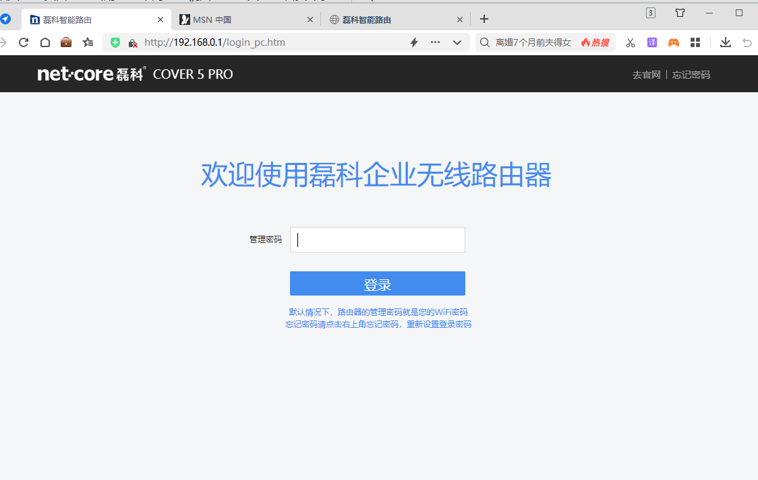

1. 进入后点击wifi设置

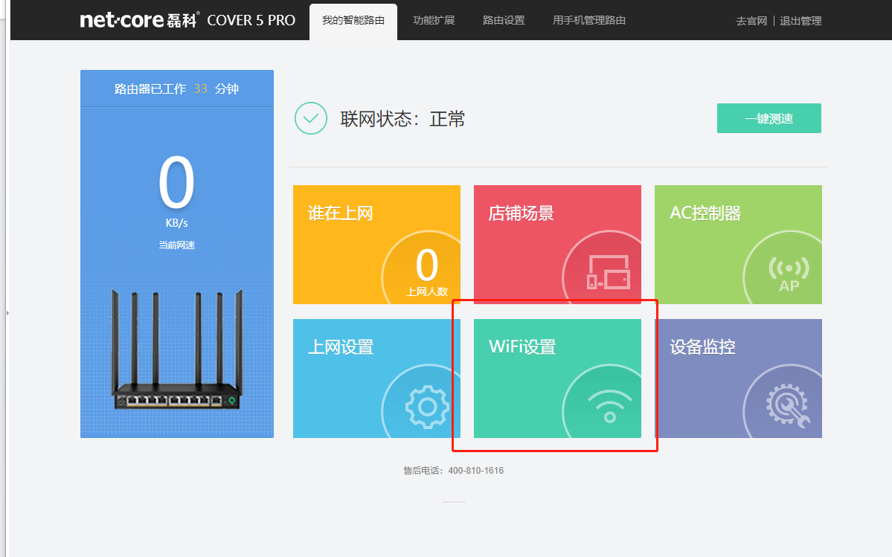

1. 点击高级设置隐藏2.4G信号，并将加密方式改成无。点击保存。

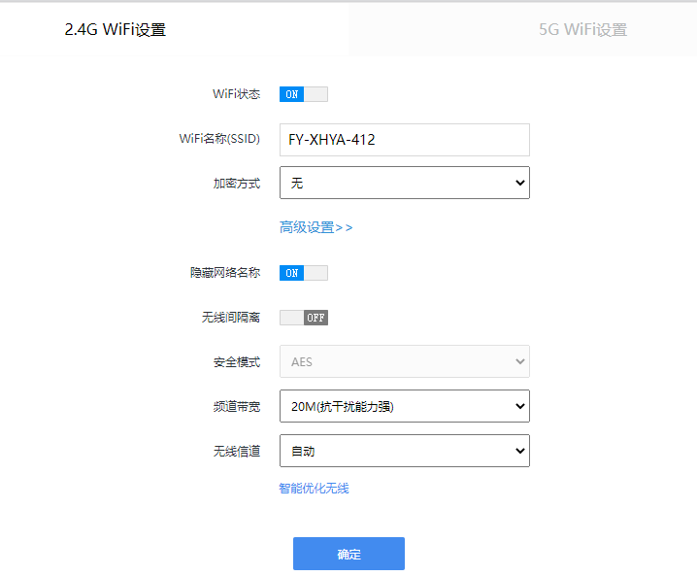

1. 点击5G，将频道带宽改成80M,并选中优先连5G。点击保存

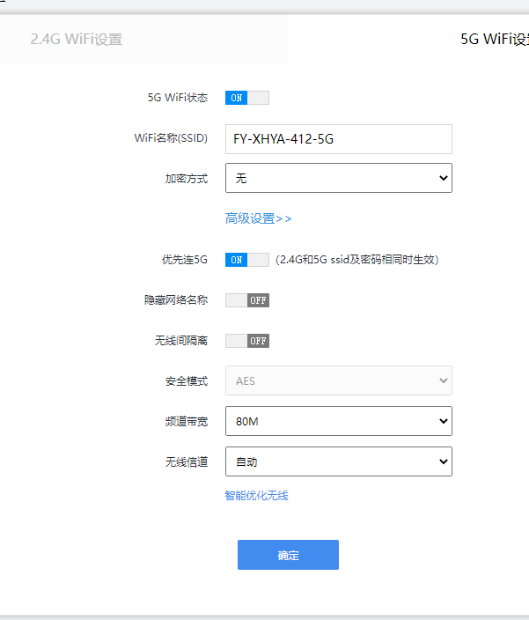

1. 点击路由设置-高级设置-修改路由器地址

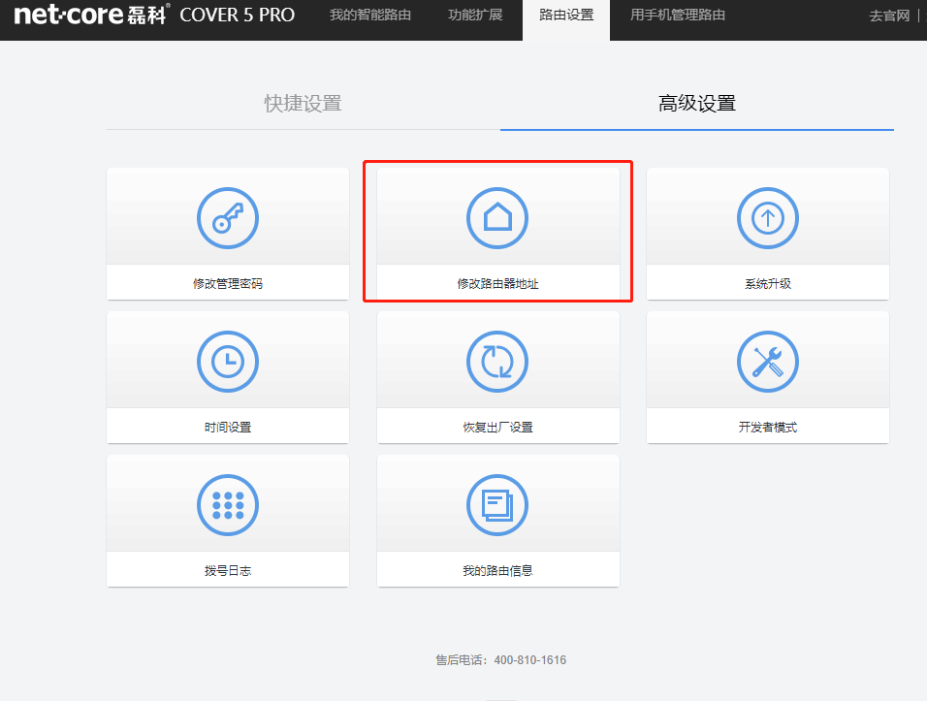

11.关闭DHCP服务器，点击确定。

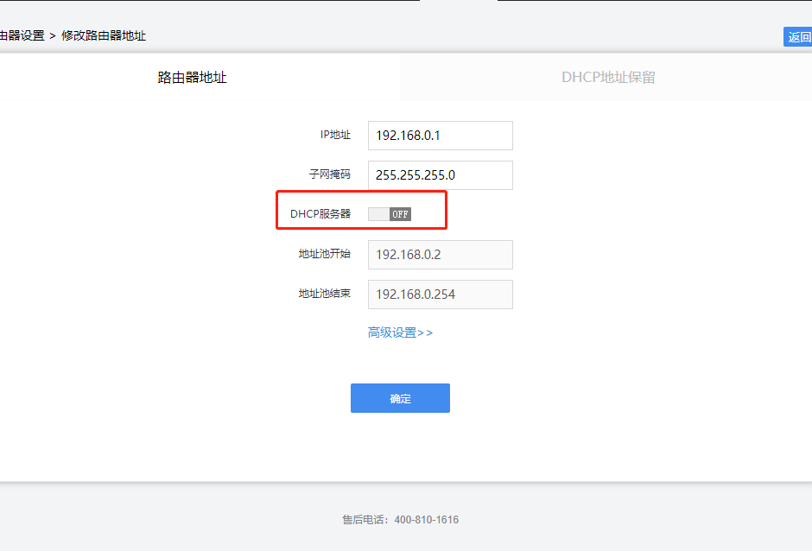

1. 将WAN口网线插入任意LAN口处。并将电脑网线插拔。

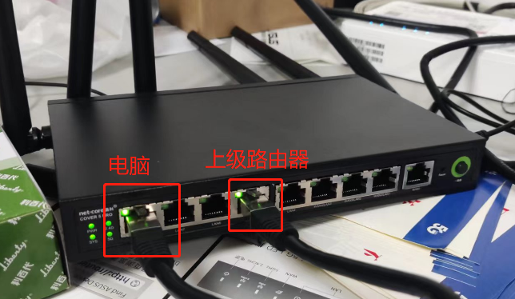

1. CMD查看IP是否成功更改。

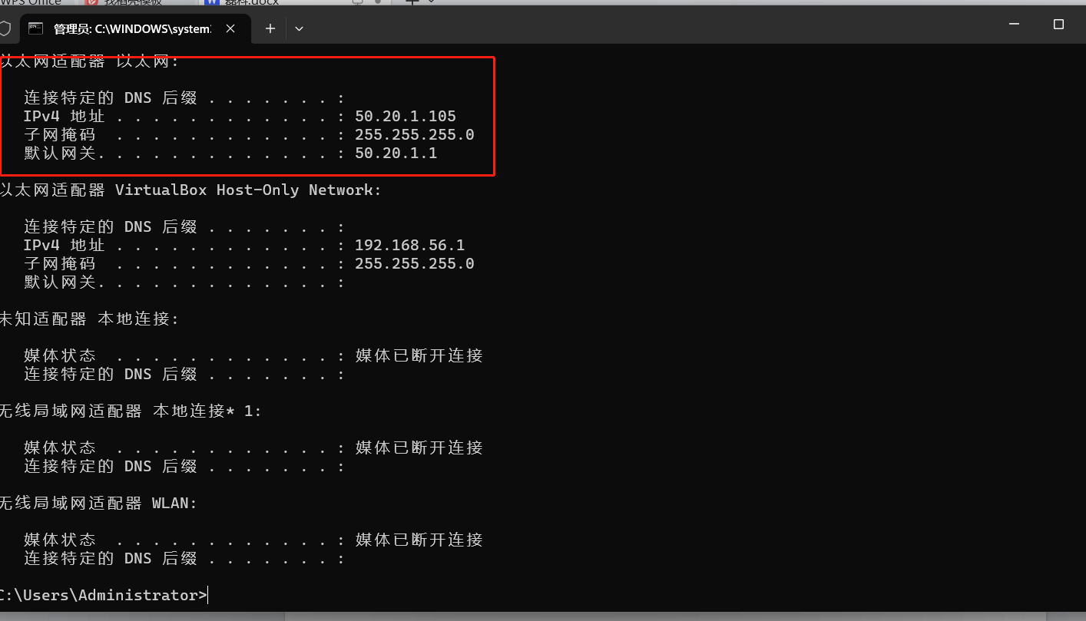

13.贴标签，在箱上写上房间号，并登记箱体上的SN码。